**高一年级生物第13课时《细胞的代谢（第6课时）》评价题**

1. 在做“绿叶中色素的提取和分离”实验时，研磨绿叶时不需要加入

A. 层析液 B. 碳酸钙 C. 二氧化硅 D. 乙醇

2．纸层析法可分离光合色素。下列分离装置示意图中正确的是

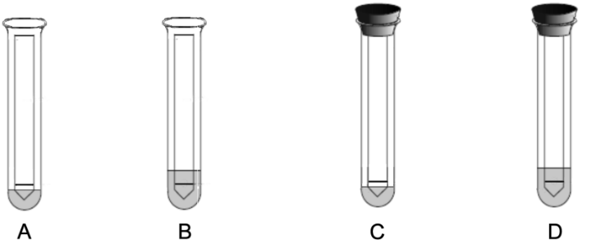

A B C D

3．把绿叶的色素提取液放在光源与三棱镜之间，在连续可见光谱中出现暗带，暗带在光谱中分布的区域是

A．绿光区 B．红光区和蓝紫光区 C．蓝紫光区 D．黄光区

4．下图是利用小球藻进行光合作用实验的示意图。图中A物质和B物质的相对分子质量的比是

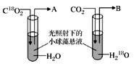

A. 1:2 B. 8:9 C. 2:1 D. 9:8

5．下图是叶绿体局部结构模式图。据图分析，下列说法错误的是

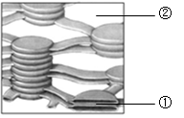

A. ①上分布着光合色素和有关酶

B. ①上发生水的光解并产生氧气

C. ②中发生ATP的合成

D. ②中CO2转化为C3化合物

6．用高速离心机打碎小球藻细胞，获得可以进行光合作用的离体叶绿体，进行如下图所示

的实验。本实验

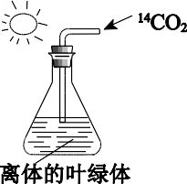

A. 释放的氧气中可以检测到放射性

B. 是研究光合作用过程中能量的传递和转换

C. 是研究光合作用过程中光反应的过程

D. 是用同位素标记法研究由CO2合成糖类的过程

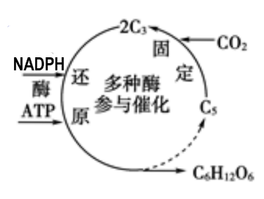7．下图为大豆叶片光合作用暗反应阶段的示意图。下列叙述正确的是

A. CO2的固定实质上是将ATP中的化学能转变为C3中的化学能

B. CO2可直接被NADPH还原，再经过一系列的变化形成糖类

C. 被还原的C3在相关酶的催化作用下，可再形成C5

D. 光照强度由强变弱时，短时间内C5含量会升高

8．下列有关绿叶中光合色素的叙述，正确的是

A．光合色素分布在类囊体薄膜上和液泡中

B．叶绿素a和叶绿素b主要吸收红光和蓝紫光

C．根据色素在层析液中的溶解度大小提取色素

D．叶中缺镁元素不会影响植物的光合作用

9．将植物栽培在适宜的光照、温度和充足的CO2条件下，若将环境中CO2含量突然降至极低水平，此时叶肉细胞内的C3化合物、C5化合物和ATP含量的变化情况依次是

A. 上升、下降、上升 B. 下降、上升、下降

C. 下降、上升、上升 D. 上升、下降、下降

10．在叶肉细胞中，CO2的产生和固定场所分别是

①类囊体薄膜 ②叶绿体基质 ③线粒体内膜 ④线粒体基质

A. ③① B. ④② C. ①② D. ④③